КГУ «Петровская средняя школа»

Краткосрочное планирование

по естествознанию

|  |  |  |
| --- | --- | --- |
| **Раздел:** | Земля и космос | |
| **ФИО педагога:** | Григорьева Оксана Евгеньевна | |
| **Дата:** | 27.01.2023 | |
| **Класс: 1** | Количество присутствующих: 10 | Количество отсутствующих: |
| **Тема урока:** | Изучение космоса | |
| **Цели обучения в соответствии с учебной программой:** | 1.4.2.1 характеризовать астрономию как науку о космосе;  1.4.2.2 описывать приборы и летательные аппараты для изучения космоса. | |
| **Цели урока:** | Определять астрономию как науку о космосе;  Охарактеризовать приборы для изучения космоса. | |
| **Критерии оценивания (навык мыслительной деятельности):** | Рассказывают о космосе;  Называют части телескопа;  Называют космические термины. | |
| **Уровень мыслительных навыков** | Знание, понимание | |

**Ход урока**

|  |  |  |  |  |
| --- | --- | --- | --- | --- |
| **Этап урока / Время** | **Действия педагога** | **Действия ученика** | **Оценивание** | **Ресурсы** |
| **Начало**  (0-5 мин) | **Создание психологического настроя**  - Доброе утро, солнце!  - Доброе утро, небо!  - Доброе утро, нам всем!  - Посмотрите, дети, какой прекрасный сегодня день. За окном яркое солнышко, которое подарило мне хорошее настроение на весь день. А у вас есть что-то, что поднимает вам настроение каждый день?  **(К) Совместное моделирование темы и цели урока**  ***Стратегия «Мозговой штурм»***  - Рассмотрите рисунок.  - Что вы видите?  - Где могут находиться эти объекты?  - Как вы думаете, о чем мы будем говорить на сегодняшнем уроке?  - Попробуйте сформулировать цель и тему урока.  **Цели урока:**  *- Определять астрономию как науку о космосе;*  *- Описать приборы для изучения космоса по внешним признакам.*  **Тема урока:** *Изучение космоса* | Поднимают руки высоко вверх, затем опускают  Повторяют движение  Широко разводят руки в сторону  Отвечают на вопросы и приводят свои примеры  Рассматривают рисунок космоса, отвечают на вопросы, прогнозируют  Формулируют цель и тему урока | ФО «Три хлопка» | <https://kopilkaurokov.ru/nachalniyeKlassi/uroki/orghanizatsionnyi_etap_uroka_psikhologhichieskii_nastroi_iz_opyta_raboty>  Приложение 1 |
|  |
| **Средина**  **(5-40 мин)** | **Актаулизация знаний**  **(И) Задание**  Поставьте числа в порядке возрастания, запишите соответствующую букву под каждым числом и назовите слово, которое у вас получилось.   |  |  |  |  |  |  |  |  |  |  | | --- | --- | --- | --- | --- | --- | --- | --- | --- | --- | | Я | Т | О | Р | А | О | М | С | Н | И | | 10 | 3 | 7 | 4 | 1 | 5 | 8 | 2 | 6 | 9 |   **Поддержка для ребенка ООП:** карточка с видоизмененным заданием   |  |  |  |  | | --- | --- | --- | --- | | ТР | АС | ОМ | ОН | | 4 | 2 | 7 | 5 |   - Какое слово у вас получилось?  - Правильно, это слово – астрономия.  - Вы уже знаете, что такое астрономия. Дайте определение этому слову.  **(К) Прием «Толстые и тонкие вопросы»**  - Как называют людей, которые изучают космос?  - Как вы считаете, эта наука молодая или старая?  - Как выдумаете, зачем человек начал исследовать космос?  **(И) Задание «Исследуй сам»**  Впишите в пустые клетки буквы из списка в столбиках, соответствующие указанным числам. Как ты понимаешь значение этих слов? С помощью этих слов расскажи о космосе.   |  |  |  |  |  |  |  | | --- | --- | --- | --- | --- | --- | --- | | 11 | 7 | 1 | 9 | 4 | 13 | 1 | |  | 12 | 10 | 7 | 9 | 15 | 14 | |  | 6 | 10 | 12 | 8 | 10 | 12 | | 5 | 4 | 8 | 7 | 16 |  |  | |  |  | 7 Л | 14У | 9Н | 1А |  | | 5 | 2 | 4 | 5 | 3 | 1 |  |  |  | | --- | | **А – 1 Н – 9**  **В – 2 О – 10**  **Д – 3 П – 11**  **Е – 4 С – 12**  **З – 5 Т – 13**  **К – 6 У – 14**  **Л – 7 Ц – 15**  **М – 8 Я – 16** |   **Поддержка для ребенка с ООП:** предложить ребенку карточку с видоизмененным заданием   |  |  |  |  |  |  |  | | --- | --- | --- | --- | --- | --- | --- | | 11П | 7 | 1 | 9Н | 4 | 13 | 1 | |  | 12С | 10 | 7 | 9 | 15Ц | 14 | |  | 6 | 10О | 12 | 8М | 10 | 12 | | 5З | 4 | 8 | 7 | 16 |  |  | |  |  | 7 Л | 14У | 9Н | 1А |  | | 5 | 2В | 4 | 5 | 3 | 1 |  |   **Физминутка «Полет в космос»**  **Изучение новой темы**  - Сегодня мы с вами отправимся в обсерваторию. Знаете ли вы, что такое обсерватория? Давайте обратимся к глоссарию.  - Как вы думаете, с помощью чего работники обсерватории наблюдают за небесными телами и космическими явлениями?  - Правильно, с помощью телескопа.  - Давайте рассмотрим картинки и узнаем, какие бывают телескопы. Опишите, как они выглядят.  Виды телескопов: радиотелескоп на поверхности земли, космический телескоп «Хаббл», оптический телескоп.  **(Г) Задание**  Рассмотрите оптический телескоп. Назовите его части. Соберите части телескопа на бумаге.  **Критерий:** называют части телескопа  **Поддержка для ребенка с ООП:** во время работы с группой дать ребенку возможность приклеивать уже вырезанные части телескопа  **Физминутка для глаз**  **(П) Задание «Космическая картина»**  Представьте, что вы наблюдаете за космосом с помощью телескопа. Какую картинку вы увидите перед глазами? Нарисуйте эту картинку, обсудите с товарищем, сможете ли вы увидеть такую же картинку через телескоп. Назови части телескопа.  **Критерий:** рассказывают о космосе, называют части телескопа  **Поддержка для ребенка с ООП:** выполнить это задание на магнитной доске, с помощью готового наглядного материала | Ставят числа в порядке возрастания, записывают соответствующие буквы под числами. Называют получившиеся слово.  Дают определение слову:  Астрономия – это наука о небесных(космических) телах.  Отвечают на вопросы учителя  Вписывают буквы из списка в пустые клетки, объясняют значение слов, рассказывают про космос с помощью опорных слов  Находят в глоссарии значение слова:  Обсерватория – место, где наблюдают за небесными телами и космическими явлениями.  Рассматривают картинки телескопов, описывают их.  Рассматривают оптический телескоп, называют его части, вырезают и приклеивают части на бумагу.  Воображают комическое пространство, рисуют картинку из своего воображения. Обсуждают свои рисунки с напарником по парте.  Выполняет задание на магнитной доске | **Критерий:** называют космические термины Таблица  ФО «Фейерверк»  **Критерии:** называют космические термины, рассказывают о космосе  *Взаимооценивание «Солнце, дождик, тучка»*  **Критерий:** называют части телескопа  Взаимооценивание «Две звезды, одно пожелание»  **Критерий:** рассказывают о космосе | Рабочая тетрадь  <https://yandex.kz/video/preview/2090326726319166822>  В.А. Кривенко «Токовый словарь основных природоведческих терминов»  Приложение 2  Приложение 3  <https://yandex.kz/video/preview/11685726261632492749> |
| **Конец**  **(40-45 мин)** | **Итог урока**  **-** Урок подошел к концу. Давайте вместе подведем итог.  **(К) Прием «Кубик Блума»**  - Назови науку о космосе?  - Почему люди летают в космос?  - Объясни, что такое обсерватория?  - Поделись мнением о том, зачем люди наблюдают за космосом?  - Предложи свой вариант изучения космоса.  - Придумай, каким другим словом можно назвать «космос»?  **(И) Рефлексия «Итоговый круг»**  - На плакате большой круг, который разделён на части: «Усвоение мною новых знаний», «Моё участие в работе группы», «Мне было интересно», «Мне понравилось выполнять упражнения», «Мне понравилось выступать перед ребятами».  - Вам предлагается маркером нарисовать кружочек. Чем ярче ощущения, тем ближе к центру располагается кружочек. | Подводят итог урока с помощью кубика Блума | ФО «Аплодисменты»  Самооценивание «Итоговый круг» | <https://multiurok.ru/files/effektivnye-metody-i-priemy-raboty-na-urokakh-v-na.html> |

**Приложение 1**

<https://w.forfun.com/fetch/d5/d5a2acd385147bfee543c3122ba4691a.jpeg>



**Приложение 2**

<https://avatars.dzeninfra.ru/get-zen_doc/44645/pub_5cc039c0bc785500b3b6fb0c_5cc03b887222d000b33da475/scale_1200>

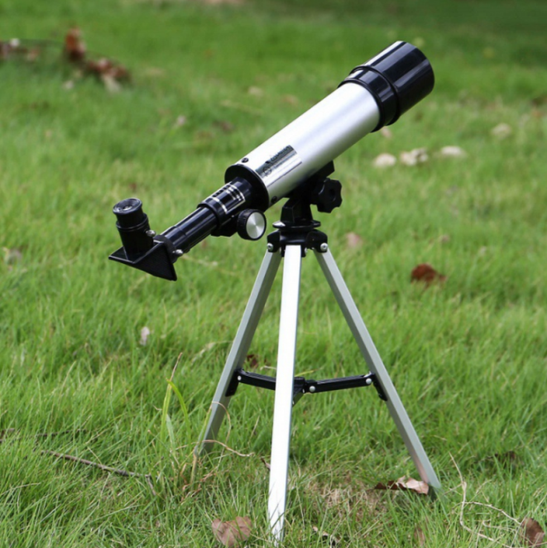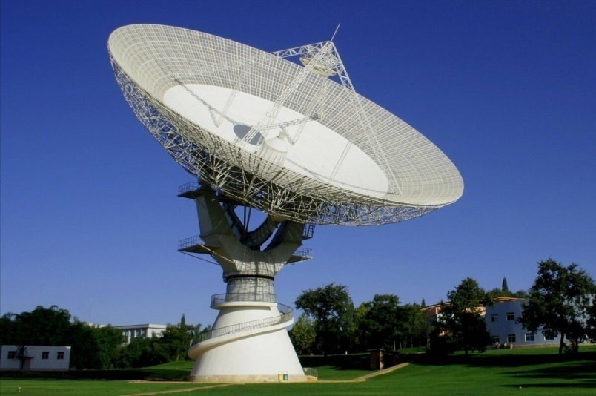

<https://avatars.mds.yandex.net/i?id=da58c62b097d5b638ad076de9ccf9823cf4f2202-9182312-images-thumbs&n=13>

<https://kipmu.ru/wp-content/uploads/2021/03/hbbl.jpg>

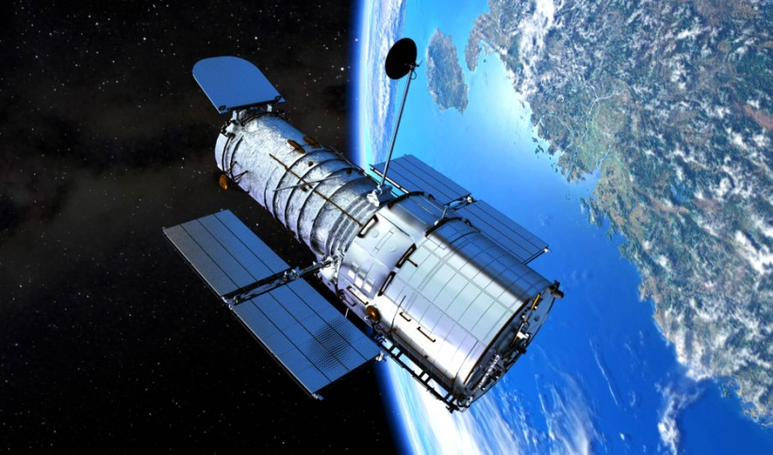

**Приложение 3**

<https://shareslide.ru/img/thumbs/e0b53f047b5eb57fab4b48019c633664-800x.jpg>

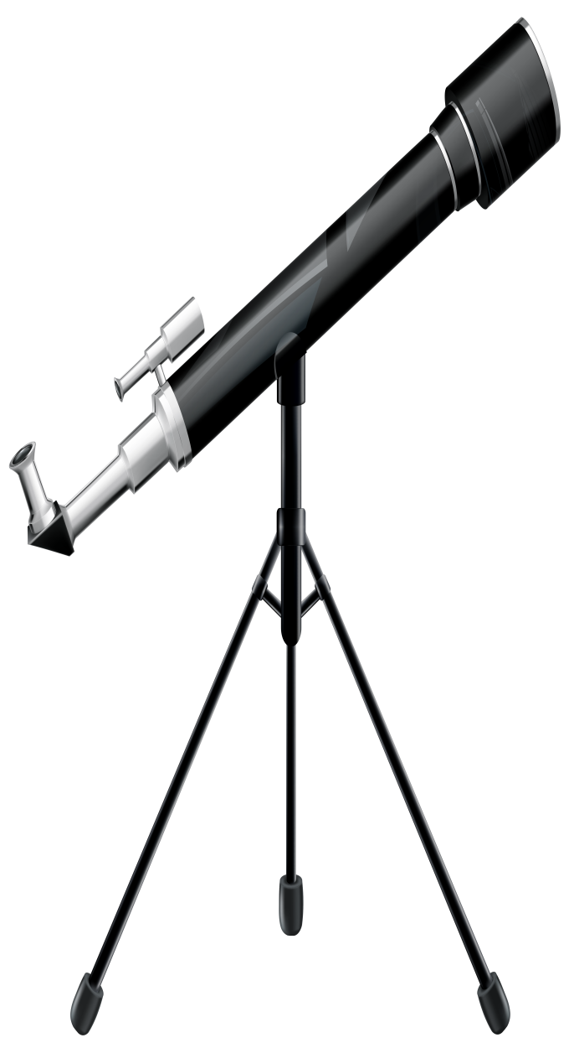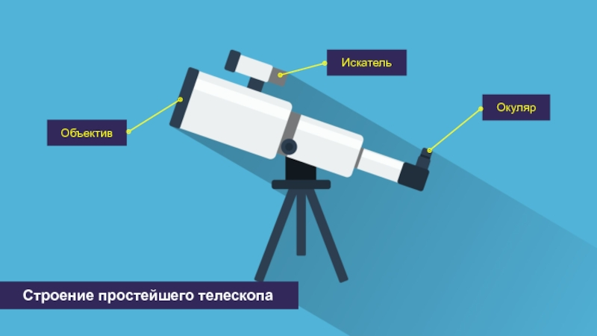

<https://pngimg.com/uploads/telescope/telescope_PNG19.png>